**智音未来**

基于移动终端的

智能语音记录与分析软件

**学校/** 武汉大学

**指导教师/** 胡瑞敏 王晓晨

**负责人/** 武庭照

**联系方式/** 18627800511



Contents

目录

**Part 1 项目概要 3**

1.1 项目背景 3

1.2 产品简介 3

1.3 功能创新 4

1.4 业务模式 4

1.5 团队情况 5

1.6 商业性 5

**Part 2 项目概要 5**

2.1 产品概述 5

2.2 平台框架 6

2.3 产品展示 7

2.3.1 移动客户端 7

2.3.2 服务器端 8

2.4 核心技术 9

2.4.1 技术原理 9

2.4.2 知识产权 11

**Part 3 市场分析与定位 13**

3.1 市场背景分析 13

3.1.1 市场规模 13

3.1.2 产业变革 14

3.2 市场环境分析 15

3.2.1 政治要素分析——P分析 15

3.2.2 经济要素分析——E分析 16

3.2.3 社会要素分析——S分析 17

3.2.4 技术要素分析——T分析 17

3.3 目标市场定位 17

3.4 市场竞争分析 18

3.4.1 竞争对手 18

3.4.2 竞争焦点 19

3.4.3 竞争优势 19

**Part 4 运营管理 20**

4.1市场发展策略 20

4.1.1 市场导入期 20

4.1.2 市场推广期 21

4.1.3 市场成熟期 21

4.2 产品策略 21

4.2.1 核心优势 22

4.2.2 公司品牌 22

4.3 盈利策略 23

4.3.1 产品定价 23

4.3.2 广告策略 24

4.3.3 价格调整策略 24

4.4 渠道策略 25

4.4.1 市场导入期 25

4.4.2 市场扩张期 26

4.4.3 市场成熟期 28

4.5 促销策略 28

4.5.1 市场导入期 28

4.5.2 市场扩张期 29

4.5.3 市场成熟期 29

4.6 盈利模式 30

**Part 5 经济与社会效益** 31

5.1税收上缴 31

5.2带动就业 31

5.3社会效益 33

**Part 6 团队介绍** 33

**Part 7 公司财务** 37

7.1 公司股本规模及结构 37

7.1.1 股本组成 37

7.1.2 融资方案 38

7.1.3 资金运用计划 38

7.2 收入成本费用预测 38

7.2.1基本财务假设 38

7.2.2 公司成本组成 40

7.2.3 收入与利润的预测 43

7.3 投资决策指标分析 44

7.3.1 初步分析 44

7.3.2 净现值分析 44

7.3.3 基本决策指标 45

7.3.4 风险资本退出方式 46

**Part 8 风险控制 46**

8.1. 政策风险 46

8.2. 技术风险 47

8.3. 法律风险 48

8.4. 市场风险 48

# Part 1 项目概要

## 1.1 项目背景

智能语音技术是人工智能的研究领域之一，其原理涉及声学、数字信号处理、计算机科学等多个学科，研究周期长、投入成本大、技术壁垒高，全球和中国语音市场基本形成寡头垄断格局。并且，面向大众用户的智能语音功能过于单一，只有最基本的语音识别与语音合成功能，不能让用户切实体会到语音分析的智能性与便捷性。因此，让智能语音分析的强大功能真正地改变生活，服务大众是人工智能进一步发展的必然趋势。

## 1.2 产品简介

《2015中国智能语音产业发展白皮书》中指出，移动终端是智能语音的主要应用平台。并且智能手机的普及也为智能语音分析的推广提供了硬件支撑和有利条件。基于上述两点，本团队开发出一款智能语音分析软件——**“智音未来”**手机APP。“智音未来”将语音处理的四大热点技术与云计算相结合，在提供更为全面的智能语音分析功能的同时，也降低终端硬件的计算量，更利于兼容低性能智能手机。

如图1-1所示，该产品系统包括移动客户端和云端两部分。在客户端，用户将语音材料(可以通过麦克风采集或者提供语音文件)上传云端，然后收到云端对语音材料分析处理后的返回结果，并根据自己需要对结果进行使用。在云端，服务器根据接收到的语音和用户指令进行分析，包括说话人标注、关键词标注、语文转换等，并将结果传回客户端供用户使用。

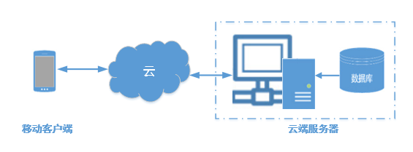

图1-1 产品系统示意图

## 1.3 功能创新

针对大众所接触的智能语音分析功能过于单一的问题，本产品提供更专业、更全面的语音分析功能。

**（1）智能分离不同说话人语音信号**

研究音源分离技术，对语音材料中多人混合的音频信号进行分离，得到每个说话人单独的语音信号；采用说话人识别技术，对分离后的语音信号进行识别，实现对说话人名称进行标注。

基于此，用户可以对重点说话人的语音进行单独获取，实现从时间和说话人双重维度来快速获取语音内容。

**（2）根据关键词对语音材料进行标注，快速定位目标录音信号**

利用语音识别技术，根据用户指定关键词在原始语音材料中搜索相关内容，并根据关键词生成定位标签，供用户使用。

当面对冗长的语音材料时，用户无法快速定位到目标人物对关键内容的讲话。而本系统可以对说话人进行标注，并根据用户输入的关键词对语音材料进行搜索，并生成对应标签。基于此，用户可以从说话人、关键词和时间三个维度来高效、准确地对目标人物关于指定关键词的语音内容进行定位，并通过系统产生的标签对该内容进行回放收听。

## 1.4 业务模式

现有的智能语音分析服务多是通过插件的形式与其他软件一起提供，而本产品是作为一款独立的软件来提供智能语音分析服务，目标更明确。并且本产品为提供更好地用户体验，设计了更简单更易操作的交互模式，降低使用复杂度，便于推广。

此外，本产品采用梯度收费模式，根据用户所需的服务等级，按照基础服务免费，高端服务按此或包月收费的模式收费。并且为了争取更多的用户和便于产品推广与普及，本产品提供基础服务基本涵盖普通用户的常规需求。

考虑到国内外软件基本采用基础服务免费的模式，同时又要保证公司的正常盈利，本产品还依靠广告投放的形式收费，将用户的使用成本转移给广告投放商，一方面给公司带来盈利、支撑公司正常运转，另一方面不给用户带来消费压力，形成客户逐步积累、广告价格逐步提高的良性循环。

## 1.5 团队情况

本团队成员来自武汉大学，包括博士研究生3名、硕士研究生1名，专业背景涉及计算机技术、财务管理、传播等。本团队在音频信号处理方向拥有多项国家科研基金支持，在音频领域顶级国际会议发表论文5篇，并申请国家发明专利10项均获得授权，参与制定两项国家标准。在组织结构上，公司采用直线型的职能结构，总经理下设研发部、市场部、行政部。

## 1.6 商业性

本项目计划 2018 年初注册公司，注册资本 80 万元，由创始团队以货币资金形式出资；此外，本团队及武汉大学以无形资产形式出资 120 万元，计划外部融资200 万元。本项目后续工作是向华为、小米等知名公司寻求合作，免费向其产品使用者提供一个季度的服务，若用户认为本项目处理效果满足使用需求且有意愿继续使用，则按照本产品收费模式正式支付使用相关费用。预计公司 2020 年净现值（NPV）预计达到 1000 万元。

# Part 2 项目概要

## 2.1 产品概述

**“智音未来”**——基于移动终端的智能语音分析软件是一款面向大众，旨在提供更全面、更专业的语音分析服务的APP。产品借鉴“互联网+”思维，将云计算、移动网络与专业语音处理技术相结合，将复杂的音源分离、语音识别等复杂的技术操作转移到云服务平台处理，用户通过移动终端可以随时随地将语音材料上传至服务器端进行处理，并在移动客户端接受语音分析结果。

## 2.2 平台框架

本产品是针对智能手机设计的一款语音分析软件，鉴于大部分智能手机运算能力有限，且语音分析算法复杂度较高，本产品采用 C/S 的架构模式，将云平台与语音分析处理相结合。在移动客户端，用户可以随时随地将语音材料上传到云服务平台上，并获取到云服务平台的分析结果，因此客户端只需提供与云平台的通信功能即可。云服务平台主要包含两大模块，第一个模块是云端通信模块，其主要功能是接受来自移动客户端的推送消息和向客户端推送结果；第二个模块是语音分析模块，将运算复杂度较高的语音信号处理操作放在云服务器上进行，不仅可以使本产品适应大部分智能手机的运算能力，还能提高算法的运算效率，为用户提供更便捷更及时的服务。

产品系统结构图如图 2-1 所示。

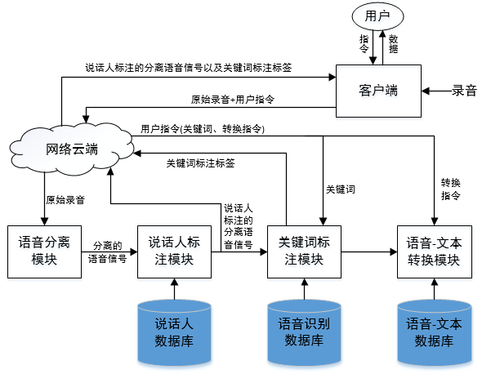

图2-1 产品系统结构图

## 2.3 产品展示

### 2.3.1 移动客户端

移动客户端的主要功能是与云平台服务器之间的通信，将录音材料上传至云端，并向服务器发送关键词指令，操作如下所示。

* **上传语音材料**

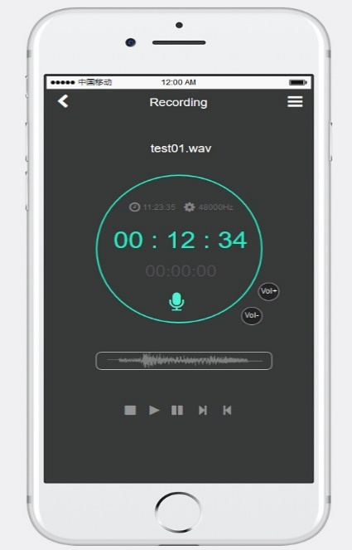

图2-2 语音材料上传界面

用户可以选择现场录制语音材料或者本地语音材料进行上传。

* **发送关键词指令**

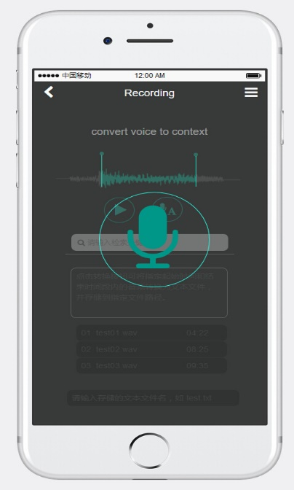

图2-3 关键词指令输入界面

客户端会在语音材料上传完毕之后提醒用户输入关键词指令，并将该关键词发送给服务器。

* **语音-文本转换**

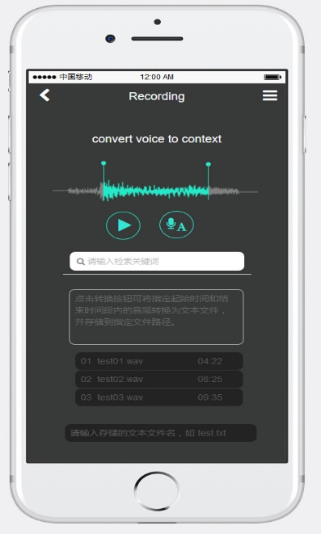

图2-4 语音-文本转换界面

用户可以根据个人需要来选定语音片段进行文本转换。

### 2.3.2 服务器端

服务器负责完成语音分析的功能。在接收移动端所上传的语音材料后，根据用户提供的关键词进行分析，主要步骤如下：

* **语音分离**

将语音材料中不同说话人所说的内容进行提取、分离，并根据说话人识别技术将每一段语音进行识别、整理，得到每个说话人单独的语音信号并返回给客户端。

* **关键词检索**

根据用户输入的关键词对语音材料进行检索，得到关键词所在语音片段，生成时间点标签，返回给客户端，实现关键词相关内容快速检索与定位。

* **语音-文本转换**

用户将选定的语音片段进行标记，并上传服务器，而服务器将用户选定的语音片段转换为文本，并返回给客户端，方便用户对关键内容的快速整理。

## 2.4 核心技术

### 2.4.1 技术原理

**（1）音源分离技术：**

本项目是基于深度学习实现音源分离操作的。所谓的音源分离就是给定一个多声源信号的混合信号，例如几个人语音信号的混合信号，然后用分离技术根据混合信号得到每个声源单独的信号，例如每个人的语音信号。想到根据混合信号得到分离信号，就需要确定分离信号之间的特征来作为区分不同声源信号的标准。而深度学习可以通过深度神经网络来挖掘输入数据或低层特征的高层特征，根据这些高层特征进行判别，也就是根据数据内部更加抽象的高层表示属性类别和特征来得到输入数据或低特征与目标之间的非线性映射关系。但是这个映射关系需要通过训练来获得。

所以，基于深度学习的音源分离可以分为模型训练和音源分离两步。

模型训练是根据已知分离信号与混合信号来对模型参数进行训练，分离模型如图所示。

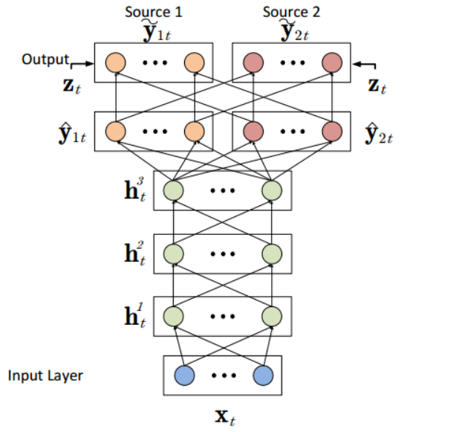

图2-5 音源分离模型示意图

我们将混合信号的采样点 $X_{t}$ 作为输入，将原始每个人的语音信号作为目标信号 ${ y}_{it} (i=1,2…)$。在第一次训练时对模型参数*h*进行随机初始化，然后可以得到对应于参数*h*的分离信号 ${\tilde{y}}_{it}$，通过代价函数计算 ${ y}_{it}$ 与 ${\tilde{y}}_{it}$ 之间的误差，然后对参数h进行优化来减小代价函数值。最终，使得单价函数最小的h值就是我们所训练得到的模型参数。

分离步骤就是根据训练得到的分离模型来对混音信号进行分离。

**（2）说话人识别技术**

说话人识别技术又称为话者识别技术，通过对说话人语音信号的分析处理，自动确认是别人是否在所记录的话者集合中，以及进一步确认说话人是谁。说话人识别和语音识别技术很相似，都是在提取原始语音信号中某些特征参数的基础上，建立相应的参考模板或模型，然后按照一定的判决规则进行识别。语音识别中，尽可能将不同人说话的差异归一化；说话人识别中，力求通过将语音信号中的语义信息平均化，挖掘出包含在语音信号中的说话人的个性因素，强调不同人之间的特征差异。发音器官和发音习惯的差异都以复杂的形势反映在说话人语音的波形中，使得每个人的语音都带有强烈的个人色彩，这是对说话者进行识别的客观保证。

本项目中，“智音未来”软件采用基于高性能云平台的说话人识别算法，将说话人识别技术应用到软件的记录信息分离与标注环节：对于任意一段多人混合对话场景的语音记录文件，云平台会分析出记录中存在几个说话人，并将说话人与对应时间节点一一匹配；使用者在进行记录查阅时，可以通过说话人分类快速定位所感兴趣的记录部分。本产品算法是结合模式匹配和统计方差分析的说话人识别方法，利用基于人隐含马尔科夫模型 (Hidden Markov model，HMM )的深度神经网络(Deep neural network，DNN )实现说话人识别。由于HMM对说话人语音信号有较强的鲁棒性 ，能够同时把统计参数全部集成在一个统一的框架中，用状态转移规律刻画稳定段之间的变化过程，统计声学特征和时间上的变动，因此在应用中具有较高的识别准确率。

**（3）语音识别技术**

语音识别技术，也被称为自动语音识别Automatic Speech Recognition，(ASR)，其目标是将人类的语音中的词汇内容转换为计算机可读的输入。使设备具有"能听"的能力，实现人机交互。语音识别技术本质上就是一种模式识别系统，包括特征提取、模式匹配、参考模式库等三个基本单元，未知语音经过话筒变换成电信号后加在识别系统的输入端，首先经过端点检测，噪声消除等预处理，再根据人的语音特点建立语音模型，对输入的语音信号进行分析，并抽取所需的特征，在此基础上建立语音识别所需的模板。而计算机在识别过程中要根据语音识别的模型（声学模型，语音模型等），将计算机中存放的语音模板与输入的语音信号的特征进行比较，根据一定的搜索和匹配策略，找出一系列最优的与输入语音匹配的模板。然后根据此模板的定义，通过查表（解码器）就可以给出计算机的识别结果。语音识别基本框架如下：

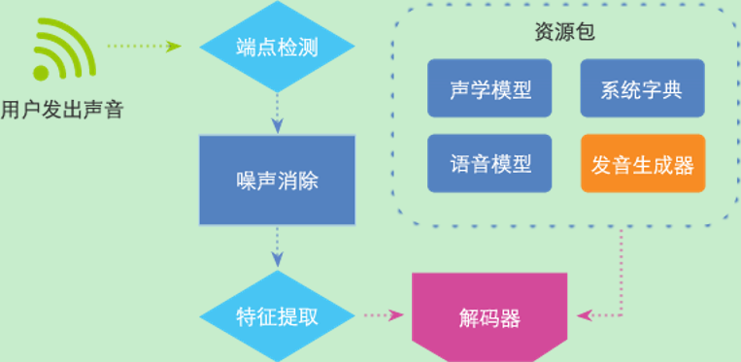

图2-6 语音识别基本框架

语音识别技术有着非常广泛的应用领域和市场前景，在人工智能、军事、医疗、交通、娱乐等领域度有着广泛的应用。在语音输入控制系统中，它使得人们可以甩掉键盘，通过识别语音中的要求、请求、命令或询问来作出正确的响应，这样既可以克服人工键盘输入速度慢，极易出差错的缺点，又有利于缩短系统的反应时间，使人机交流变得简便易行，比如用于声控语音拨号系统、声控智能玩具、智能家电等领域。在智能对话查询系统中，人们通过语音命令，可以方便地从远端的数据库系统中查询与提取有关信息，享受自然、友好的数据库检索服务，例如信息网络查询、医疗服务、银行服务等。语音识别技术还可以应用于自动口语翻译，即通过将口语识别技术、机器翻译技术、语音合成技术等相结合，可将一种语言的语音输入翻译为另一种语言的语音输出，实现跨语言交流。

### 2.4.2 知识产权

本团队在音频信号处理领域国际顶级会议发表论文5篇；已申请音频信号处理相关专利10项，且均获得授权；主持或参与制定国家标准两项。

**表 2.1 部分论文代表作**

|  |  |  |  |  |
| --- | --- | --- | --- | --- |
| 序号 | 作者 | 标题 | 期刊/会议 | 时间 |
| 1 | Cheng Yang, Ruimin Hu | A 3D audio coding technique based on extracting the distance parameter | IEEE International Conference on Multimedia and Expo (ICME) | 2014 |
| 2 | Shanfa Ke, Xiaochen Wang | Physical Properties of Sound Field Based Estimation of phantom source in 3D | The Pacific Rim Conference on Multimedia (PCM) | 2015 |
| 3 | Cheng Yang, Ruimin Hu | Multi-Channel Object-Based Spatial Parameter Compression Approach for 3D Audio | The Pacific-Rim Conference on Multimedia(PCM) | 2015 |
| 4 | Ruimin Hu, Tingzhao Wu | Azimuthal perceptual resolution model based adaptive 3D spatial parameter coding | The International Conference on Multimedia Modeling(MMM) | 2015 |
| 5 | Tingzhao Wu,  Ruimin Hu | Analysis and comparison of Inter-Channel Level Difference and Interaural Level Difference | The International Conference on Multimedia Modeling(MMM) | 2016 |

**表 2.2 代表性专利、标准信息表**

|  |  |  |
| --- | --- | --- |
| 专利名称 | 发明人 | 专利号 |
| 一种基于立体声信号的移动音源定位方法 | 胡瑞敏 王晓晨 周成 涂卫平 黄勇 董石 刘进峰 王松 王国英 高丽 | 201010514924.5 |
| 一种覆盖网络中的数据缓存管理方法 | 胡瑞敏 陈铙 朱永琼 杨红云 谭小琼 | 201010528708.6 |
| 无线AdHoc网络资源动态调节方法 | 胡瑞敏 陈怡 高戈 | 200910272646.4 |
| 基于听觉关注度的音频质量客观评价系统及方法 | 胡瑞敏 杨玉红 高丽 曾琦 杨裕才 赵云 | 201110120250.5 |
| 一种ISP友好的分布式服务节点选择和更新方法 | 胡瑞敏 杨红云 陈军 陈旭辉 | 2012.11.21 |
| 一种基于覆盖网络环境的快速备选路由分配方法 | 胡瑞敏、陈军、曹雪松、王朝萍 | 200910272735.9 |
| 一种声像距离信息恢复方法 | 胡瑞敏，王松，冯云杰，王晓晨，杨玉红，涂卫平，张茂胜，李登实，姜林 | 2012105566666 |
| 一种立体声系统中恢复声源方位信息的方法与装置 | 胡瑞敏 张茂胜 王樱 涂卫平 王晓晨 李登实 姜林 王松 高丽 章佩 | 201310273067.8 |
| 种无结构P2P网络中的均衡快速搜索方法 | 胡瑞敏；朱永琼；陈铙；杨红云；谭小琼 | 201010586676.5 |
| 一种面向移动音频的服务质量保障方法及系统 | 胡瑞敏 杨玉红 谢松波 余洪江 董少龙 张聪 高丽 李登实 王晓晨 涂卫平 | 201310034369.X |

# Part 3 市场分析与定位

## 3.1 市场背景分析

### 3.1.1 市场规模

人工智能是掀起下一轮互联网变革浪潮的新引擎。当前时点，经过了移动互联网高速发展的阶段，当下信息技术领域正遭遇着创新乏力、竞争逐步激烈等困境，基于技术发展的商业模式创新红利在消失，产业发展正遭遇天花板，亟需新一轮技术变革驱动商业模式的全面升级。人工智能作为万物互联时代最前沿的基础技术，将能够渗透至各行各业，并助力传统行业实现跨越式升级，实现全行业的重塑，成为掀起互联网颠覆性浪潮的新引擎。

依据《中国产业信息网》统计数据显示，2020 年全球 AI 市场规模将达到 1190 亿元，年复合增速约 19.7%。

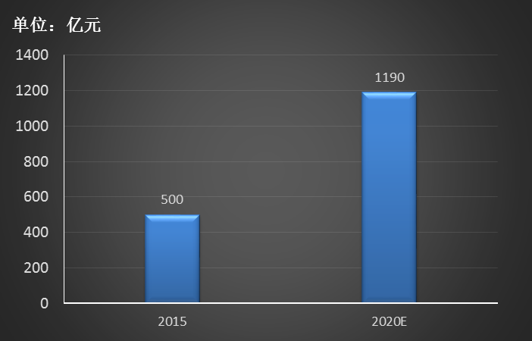

图3-1 全球人工智能市场规模直方图

而作为人工智能领域重要组成部分的智能语音行业也展现出迅猛发展的趋势。随着智能语音应用需求的不断扩大，以大数据、云计算、移动互联网等关键技术为支撑的智能语音产业迅速发展，引起政府、资本界的持续广泛关注，语音技术厂商和IT巨头也大力布局人工智能领域，带动了全球智能语音产业规模进一步提升。2015年全球智能语音产业规模达到61.2亿美元，较2014年增长34.2%。其中，中国智能语音产业规模达到40.3亿元，较2014年增长41.0%，远高于全球语音产业增长速度。预计到2017年，中国语音产业规模预计达到100亿元。

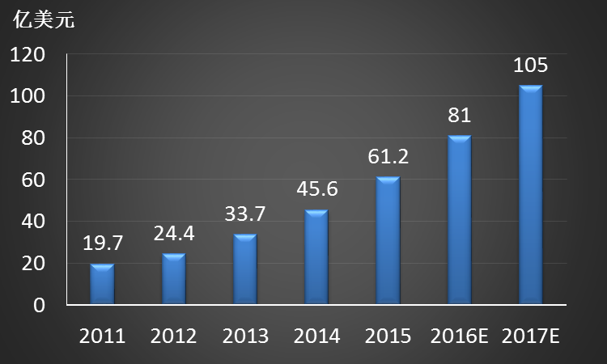

图3-2 2011-2017年全球智能语音产业规模

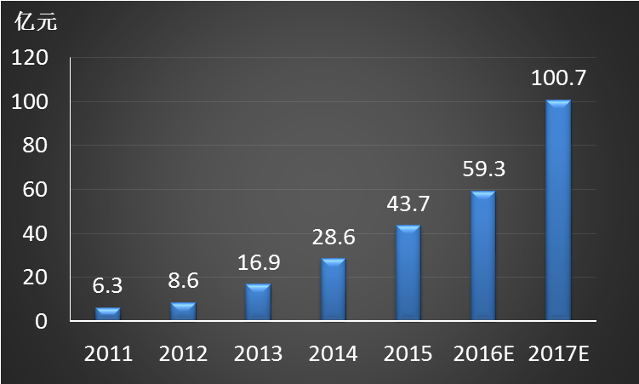

图3-3 2011-2017年中国智能语音产业规模

### 3.1.2 产业变革

人工智能已经引发全球范围内的热潮，而智能语音技术作为人工智能交互的主要组成部分，也受到广泛关注。目前，几乎国内外所有的IT巨头都在积极布局人工智能领域，并都相继进入了语音交互的市场。比如亚马逊Alexa语音平台、Google Home；苹果收购英国对话公司VocalIQ并于最近曝出在剑桥设有秘密研发地；三星先后收购了Viv、SoundHound等语音识别搜索类创业公司；IBMWatson在英文语音识别领域也进行着不断地升级，带来更好的体验。

放眼国内，智能语音行业也十分火热。

BAT已在人工智能领域拉开全面布局，智能语音成为其必要一环；搜狗，凭借在输入法方面的积累以及搜索数据的积累，也在不断拓宽应用领域；科大讯飞，作为国内智能语音行业翘楚，讯飞输入法一夜爆红，也正在进行着从To B到To C的步步转变。

专业语音公司也崭露头角，思必驰、出门问问等均在各自ToB/ToC垂直细分领域十分抢眼。甚至最近传出，国产品牌巨匠华为，也建立了超过100名工程师的团队，从事中文语音助理服务产品研发，目光投向中文市场。

百度吴恩达表示，到 2020 年，至少 50％的搜索将是语音搜索。可以说，自然语言交互是下一代人机界面。

因此，智能语音行业已经成为人工智能领域中炙手可热的翘楚行业，迎来了迅猛发展的完美机遇。

## 3.2 市场环境分析

### 3.2.1 政治要素分析——P分析

2016年4月28日，由工业和信息化部指导，中国语音产业联盟主办，工业和信息化部电子科学技术情报研究所、科大讯飞股份有限公司承办的“2016中国语音产业年会暨中国语音产业高峰论坛”在北京中国科技会堂举行。本次大会以“声动万物，智启未来”为主题，对智能语音的应用、智能语音产业的发展等人工智能热点问题进行对话和讨论。

大会也指出，中国语音产业规模提升主要有三方面原因。首先，中国政府在智能语音技术研发及产业化方面的政策支持为语音产业发展创造了良好的发展环境。其次，语音技术提供商不断优化产品性能，使得智能语音在车载信息服务系统、智能家居等领域的应用进一步深化。最后，4G网络的普及、大数据和云计算的发展，为智能语音应用提供了强有力的保障。

2017年5月14日，国家主席习近平在北京出席“一带一路”国际合作高峰论坛开幕式，并在演讲中强调：要在数字经济、AI、纳米技术以及量子计算机等前沿领域的合作，并且需要加强AI+“一带一路”领域多元化，从而推动大数据、云计算、智慧城市建设，连接成21世纪的数字丝绸之路。同时，我们要促进科技同产业、科技同金融深度融合，优化创新环境，集聚创新资源。我们要为网际网路时代的各国青年打造创业空间、创业工场，成就未来一代的青春梦想。

从产业联盟、政府行业相关部门到国家重要领导人，都对人工智能以及智能语音等行业发展表现出支持的态度，为智能语音行业进一步发展提供了政策保障。

### 3.2.2 经济要素分析——E分析

面对快速增长的全球市场规模，如何在巨大的市场效益中占据可观的份额，获得巨大的经济效益是国内相关企业面临的关键问题。就全球智能语音市场而言，谷歌、苹果等IT巨头的强势进入，加上传统语音技术厂商长期的技术和用户积累，市场基本上形成了寡头垄断格局。2015年，Nuance、谷歌、苹果三家龙头企业就占据超过四分之三的智能语音市场份额。其中，Nuance自2005年与ScanSoft公司合并后，成为全球最大的语音技术厂商，凭借自身先进的语音识别、自然语言理解技术以及优秀的语音解决方案，占有全球近三分之一的智能语音市场。截至2015年底，其在全球拥有超过100家分公司或办事处，业务覆盖美国、英国、澳大利亚、奥地利、加拿大、德国、印度、中国等30多个国家和地区，业务涉及医疗保健、手机及消费者、企业服务等多个领域。谷歌凭借搜索方面的优势，通过对智能语音技术的持续大规模投入，将其应用在移动搜索、可穿戴设备等领域，占据28%的智能语音市场份额。苹果长期以来致力于智能语音技术研发及其在电子终端上的应用和推广，早在1984年就推出了第一台会说话的计算机Macintosh，于2010年收购Siri，2011年推出了内置语音助手软件Siri的iPhone 4s，成功掀起了智能语音产业热潮。自2012年起，苹果凭借Siri迅速抢占全球智能语音市场，到2015年已占据15.4%的智能语音市场份额。

面对智能语音市场的垄断格局，我们的目标明确。以世界最顶级的智能语音服务提供商为目标，从产品功能、服务模式以及用户体验等方面不断提升自身实力，努力赶超龙头企业，就可能打破垄断格局，占据巨大的市场份额，这是中国智能语音行业所面临的关键问题，也是迈入全球智能语音行业第一梯队的机遇。

### 3.2.3 社会要素分析——S分析

当前受限于技术成熟度和用户使用习惯，智能语音并未成为真正帮助人们操控设备的工具；使用场景的深耕、语音技术的“下沉”以及交互技术的融合将成为语音真正从“产品标配”走向“场景标配”的重要因素。

随着智能设备和应用的影响逐渐扩大，用户群逐步向老龄人群、低龄人群、身体残障人群渗透扩散的趋势非常明显，而对这些新进入人群而言，原有的触控交互方式或许并不太适合，用户习惯也未形成，例如老年人视力下降、手指也不够灵活；低龄儿童还不能掌握手写等能力也不适合长时间看电子屏幕；弱视/盲人更希望接受语音信息和发出语音指令，等等。因此智能语音交互作为一种非接触的交互方式，更适合拓展智能设备新的用户人群。

### 3.2.4 技术要素分析——T分析

随着智能手机等移动终端的普及，使得大众对信息获取更加便捷，也更容易接触到科技领域的最前沿，这就为智能语音行业的最新科研进展的传播提供了条件。同时，有了智能移动终端普及的条件，就为我们智能语音产品的开发与推广提供了平台支撑。但是，智能手机款式多种多样，并且性能良莠不齐，这就让我们的软件开发面临很大的困难。因为智能语音算法的复杂度是比较大的，那么一款优秀的软件的兼容性是很重要的。因此，如何保证开发的软件对低性能手机也可以很好的兼容是必须要解决的问题。

而云计算技术的发展，给我们提供了一个近乎完美的解决方案。本产品采用 C/S 的架构模式。我们将运算复杂度较高的语音信号处理操作放在云服务器上进行，而移动端只需提供与云平台的通信功能即可。这样不仅可以使本产品适应大部分智能手机的运算能力，还能提高算法的运算效率，为用户提供更便捷更及时的服务。

## 3.3 目标市场定位

我们根据智能语音的应用场景将目标客户定位到智能终端设备的人机交互供应商、企业人员。考虑如下：

* **智能终端人机交互**

Gartner 预测，到 2018 年，30%的人机交互通过自然语言完成。百度吴恩达认为，语音搜索准确率从 95%提高到 99%，是应用爆发的转折点，到 2020 年，至少 50%的搜索将是语音搜索。可以说，自然语言交互是下一代人机界面。

智能语音分析是语音交互的技术支撑，语音交互的巨大市场需求是智能语音行业的发展的“暖床”，也是智能语音服务企业进一步占领市场的必争之地。

* **企业人员**

智能语音分析服务的一大应用场景就是智能会议。全国企业数量的基数是巨大的，且在政府对创业的大力扶植下，企业数量也在逐年递增。会议文化是企业文化的一部分，企业之间的重要商务洽谈、企业内部各部门之间的工作交流、以及企业部门内部的工作汇报等都以会议的形式展开。而会议很注重效率，因此信息量往往很大。绝大多数都有会议录音的习惯，以便于会后重新收听会议内容，进行整理等相关工作。

面对如此巨大的用户群体，智能语音分析软件可以以一个办公软件的形式来辅助企业人员整理会议内容，快速定位用户感兴趣的会议内容，提高企业人员的办公效率。

## 3.4 市场竞争分析

### 3.4.1 竞争对手

目前，只能语音记录与分析领域是一个热门的技术产品领域，市面上已经有一些具备一定技术特色的企业与平台，我们挑选了其中比较有影响力的平台进行对比分析：

* **科大讯飞**

科大讯飞股份有限公司是一个专业从事智能语音及语言技术研究、软件及芯片产品开发、语音信息服务及电子政务系统集成的企业，主要致力为企业和开发者提供技术解决方案与支撑平台。

* **百度语音**

百度语音是百度旗下开发的开发者提供的语音技术服务平台,包括语音识别、语义解析、语音合成等各项技术服务。

### 3.4.2 竞争焦点

以上提到的平台都有一定的竞争力，但就我们针对的市场而言，我们依然有很大的竞争优势。通过分析上面几个常见平台的基础上，我们给出竞争焦点的分析。

* **科大讯飞**

**用户群体：**企业用户和软件开发者

**优势：**科大讯飞拥有强大的技术支撑平台，能够提供语音识别、语音合成、语音增强、自然语言处理等各项语音技术的融合式完整解决方案，能够为企业提供各种定制方案。

**劣势：**科大讯飞产品定位是为企业提供解决方案，虽然科大讯飞拥有国内市场中最有竞争力的技术，但是它并未为普通用户提供简单易用的语音记录与分析的终端工具。

**比较：**我们的产品专注于解决语音记录过程中的具体应用问题，将多项技术落直接运用到语音记录与分析过程中，科大讯飞的技术要运用到语音记录与分析过程中，还需要有开发者完成集成工作。

* **百度语音**

**用户群体：**企业用户和软件开发者

**优势：**百度语音采用基础服务永久免费的形式，为开发者提供基于“百度大脑”项目提供语音识别、语音合成的开发者平台和企业解决方案。

**劣势：**百度语音提供的服务类型较为单一；同时，百度提供的也是开发者工具和面向企业提供技术方案，并没有提供面向用户的成熟产品。

**比较：**我们的产品具有丰富与强大的功能，在记录语音的同时，提供语音文本转换、特定说话人信号分析、关键内容快速查找等丰富的功能。

### 3.4.3 竞争优势

科大讯飞、百度语音作为国内最大的两家语音分析服务平台，虽然拥有强大的技术支撑和丰富的开发者工具集，但其主要目标用户为开发者和企业。而我们的产品直接定位终端用户群，将各种语音分析功能直接落实到对语音信号的分析之中。

* **技术独特**

本产品除了拥有常规语音识别、说话人识别、语音文本转换等功能之外，还加入了独特的音源分离技术，首次为用户提供多人话场景下，将指定说话人的语音内容与场景分离的效果，实现将语音信号完全与环境隔离的处理效果吗，让用户能够接触到纯粹的有效信息。

* **基于移动终端的云平台服务，交互简单、方便实用**

我们的平台不仅面向高端企业用户，同时也面向普通用户，直接为用户提供一套可用的语音系统。国内其他云平台均只针对开发者和企业，开发者需要根据自己的需求经历漫长的编程形成用户界面，而企业定制解决方案对于绝大多数用户来说其门槛太高，普通用户无法承受相应的费用。

* **知识产权丰富、研发能力强**

团队所在实验室对长期致力于语音与音频信号处理研究，相关技术目前已经在 ICASSP、ICME、TMM等国际会议期刊上发表了论文40余篇，已授权的相关发明专利多达 10 项；同时，在大数据、云应用等方面在国际优秀期刊上已经发表了多篇期刊。在工程开发方面，团队成员拥有丰富的项目经验，不仅具备较高的理论研究水平，还能将理论算法转化为实际应用成果。在应用软件和服务器开发方面，团队成员参与过企业级实际项目的开发，具有较强的系统架构思维和工程开发能力。团队将共同协作、优势互补，致力于打造一套功能强悍而且简单易用的基于移动终端的语音记录与分析云服务平台。

# Part 4 运营管理

## 4.1市场发展策略

### 4.1.1 市场导入期

**公司初创期（第1年）**的目标是在建立基础市场。本项目依托于武汉大学国家多媒体软件工程技术研究中心，首先进行校内推广，免费提供给具有长时间会议需求的老师、行政人员和研究生使用；在获得了较好的用户反馈和稳定用户群基础后，一方面进行面向商务人士、大型企业的全方位主动式用户推广，一方面由已积累的用户群形成用户传递式的被动推广。

### 4.1.2 市场推广期

**市场扩张期（第2-4年）**的目标是扩大目标市场。这主要包含两个方面：第一方面是用户数量的扩张，通过前期积累的良好口碑，配合广告在各大手机应用商店进行宣传推广，使用户数量逐步递增；另一方面是目标客户面的扩张，通过不断的完善软件功能、提供个性化服务，不断扩大软件的使用群体，提供企业级解决方案。

### 4.1.3 市场成熟期

**市场成熟期（第 5 年以后）**的目标为树立行业标杆企业形象，稳定客户关系，

为下一阶段相关智能语音产品的研发与销售创造良好条件，并促进智能语音科技的高速发展。

## 4.2 产品策略

语音记录与分析产品，经历了几个重要的时代：仅仅能完成录音功能的简单记录软件的1.0时代，软件具备本地分析功能的2.0时代，以平台、流媒体服务器、等为主流的云记录与语音分析3.0时代，然后很快会进入集高效记录、查阅、内容个性化分析与提取和云服务为一体的4.0时代。

在1.0时代，随着手机的普及，简单小巧的语音记录工具已经普及到千家万户，人们对传统硬件记录设备能够转变为纯软件施设已经非常满意，似乎已经没有了其他的要求；但随着智能手机的问世，语音记录工具被赋予了更多的功能与可能，许多小软件在语音记录的同时，加入了简易的语音分析与制作功能，如简单的手动裁剪和添加时间标签功能，以便用户快速定位自己感兴趣的东西，在这不知不觉中我们进入了2.0时代，用户们似乎发现了自己所需要的不仅仅是记录；近年来，随着云计算技术的高速发展，入语音文本转换、文本翻译等手机本地计算能力无法支持的功能被赋予了可能，因而语音记录与分析软件拥有了更为强大的功能，但3.0时代受限于人工智能技术的瓶颈，语音分析功能准确度、覆盖范围均有限，提供个性化服务更加有难度；而在未来的4.0时代，得益于人工智能与大数据分析技术的突破，语音分析有了更加强大的功能，这使软件能够提供高精度的语音文本转换、指定说话人内容查找、特定语音内容与环境分离等一些列功能。而本公司正是专注于语音记录与分析这一领域，致力于解决语音记录与分析应用中技术和业务上的瓶颈问题，公司基于雄厚的研发实力，产品具备众多优势。

### 4.2.1 核心优势

本公司研发的基于移动终端的语音记录与分析云服务平台具有独特的产品优势，具体陈列如下：  
（1）高效准确，所有语音分析功能均采用云计算服务；  
（2）交互简单，无需用任何手动操作，全程语音交互；

（3）特色音源分离技术，根据用户需求，从语音记录中分离出指定说话人的纯净内容，真正做到想听谁讲就听谁讲；  
（4）快速内容定位，根据用户提供的关键字或说话人信息，快速搜寻语音记录中的相关内容，免除用户在记录中漫长搜索的过程；  
（5）经济成本低，基础服务免费，高端服务收费，适用于各类用户。  
上述核心优势大大增强了产品的竞争力，创造了高品质的用户体验。

### 4.2.2 公司品牌

**“智音未来”**是依托于武汉大学国家多媒体软件工程技术研究中心丰富的研究资源成立的公司，是秉承着“产、学、研”思想而诞生的公司，不仅拥有强大的技术研发能力，还有丰富的成果转化经验。目前的主营产品为基于移动终端的语音记录与分析云服务平台，该产品针对商务人士、技术人员、政府工作者，等具有长时间会议需求的人群，由于该领域覆盖人群广泛，这将有利于本公司的产品大规模普及。与之同时，公司产品为提高日常办公发挥着重要作用，其创造的社会价值也将有利于提高公司品牌。另一方面，公司在生产运营与发展过程中，将努力带动毕业生就业，为解决就业难等社会问题做出贡献。同时，公司也会提高创新能力，在发现、拓展市场的同时带动行业发展壮大。

**第一阶段：建立知名度**

（1）完善“智音未来”品牌包装设计，综合用户体验等多方面因素进行品牌名称标识设计，明确其内涵，强化其使用。

（2）基于现有以武汉大学本校师生使用的市场基础，通过产品的试用和推广在整个商务市场打造良好的品牌和口碑。

**第二阶段：形成品牌认同**

（1）不断优化产品，根据前期运营的实际效果，对功能、性能进行升级，使之更加优越、稳定，获得多种类型用户的认可，提高权威度和专业性。

（2）进一步完善服务，针对客户进行个性化服务，与消费者进行密切的交流沟通，提高认同度，培养消费习惯，发掘忠实客户。

**第三阶段：形成品牌偏好**

进一步开发新的功能，争取做到视听结合的全方位记录与分析功能，逐步完善产品组合，提供多元化产品，巩固市场份额并发掘新需求。

**第四阶段：形成品牌忠诚**

（1）利用成功案例来在新闻媒体上制造热点，参与各类公关活动，扩大品牌的影响力，确立市场领导者地位。

（2）邀请用户代表与合作单位进行技术交流，体验公司文化内涵，了解公司的社会价值，提高消费者的品牌忠诚度。

## 4.3 盈利策略

### 4.3.1 产品定价

产品定价需要考虑到公司的营销目标、产品成本、市场结构、市场需求的价格弹性和竞争者等等方面。本公司作为新创科技公司，技术壁垒较高但市场竞争较为激烈，因此主要的定价策略采取快速渗透定价法。

**快速渗透定价策略：**公司的目标客户群体有大量会议需求的商务人士、技术人员等人群，为了快速抢占市场，本公司的采用基础服务免费与高端服务收费相结合的定价策略。

据此，公司具体产品定价如下：

|  |  |  |
| --- | --- | --- |
| **服务** | **定价** | **服务描述** |
| 基础语音记录与分析服务 | 免费 | 免费提供基础的语音记录、语音文本转换、关键字定位、语音文本翻译功能 |
| 高级语音定位功能 | 1元/次 或 5元/月 | 语音文本附带时间轴标注每段内容对应语音记录的时间点；不同说话人的内容文本标注区分，可通过“说话人+关键字”的方式精确定位文本和语音对应内容 |
| 高级语音处理功能 | 2元/次 或 10元/月 | 提供语音记录环境渲染功能，能够实现环境噪声过滤、人指定说话人内容分离与增强、三维声会议效果重建等 |
| VIP会员服务 | 20元/月 | 提供全套语音、文本分析与渲染方案，并提供语音、文本记录云存储的增值服务 |

### 4.3.2 广告策略

在拥有一定数量的用户基数和品牌知名度的基础上，保证不影响用户体验的前提下，适当在产品中嵌入广告，通过向广告投放商赚取广告服务费的方式侧面降低运营成本并实现盈利。

### 4.3.3 价格调整策略

公司在产品投入初期基础服务免费、高端服务收费的运营方式，这是由公司资本运作需要以及市场状况决定的。当公司发展到一定程度时，已经取得了一定市场地位，也拥有了一批数量大且较为忠实的消费者，此时公司将用户大量的广告投放客户，其广告收入足以维持公司运作并产生较为丰厚的收益，为了进一步获得更多的忠实用户，公司将现有收费功能逐步降价乃至免费，让更多的用户体验到更强大的服务，进一步稳定用户群、吸引新用户。同时，迭代研发出的新功能乃至新产品会采取新的定价策略，通过新业务赚取高端服务费。

## 4.4 渠道策略

### 4.4.1 市场导入期

在初期公司采取线下宣传与线上宣传相结合的形式进行销售。

* **线下渠道：**

**(1) 产品展示：**公司将积极参加各大人工智能、互联网、云计算等技术和产品博览会，演示产品使用流程和功能。我们应当充分发挥自身在多媒体技术领域的学科优势和产学研一体化特点，通过搭建演示环境的形式，一方面可以为企业用户直接展示产品，来提升产品认可度，另一方面还可以通过产品展示的途径来向该领域的专家学者进行学习交流工作，来提升技术影响力。这样就可以有效推广公司产品。

**(2) 针对推广：**针对有合作基础的企业单位，我们可以借助相关国家级基金项目的合作关系加强沟通，紧抓其关键需求，有针对性的进行交流和合作，进而争取成为客户。这部分推广中，虽然存在一定困难，但是一旦达成合作，对于公司产品的影响力具有建设性意义，有利于促进公司快速发展。

**(3) 实地推广：**公司可以雇佣推广专员，通过电话、面对面的形式经行推广工作。首先对市场进行充分的调研，罗列出目标客户，然后业务推广专员逐一对其进行产品介绍和寻求合作关系，这样可以有效的推广产品和吸引客户，从而为企业发展打下基础。

* **线上宣传：**

**(1) 公司网站：**申请独立网站域名，构建网上产品展示平台，通过网站渠道宣传和推广相关产品和技术解决方案。公司网站是消费者了解本公司产品的最佳窗口，网站主要包括产品类型、服务介绍、成功案例、发展定位、APP 下载、技术解决方案介绍和公司基本信息等等内容，较为直观，具有良好的宣传效果。尤其是成功案例，可以有效扩大产品影响力，吸引用户的兴趣和关注。加之本项目属于多媒体影像处理领域，可以使用图例的形式会生动形象、简单明了地像消费者展示我们的技术成果。

**(2) 基础上线：**各大手机厂商市场、第三方应用商店、大平台、PC 下载站、手机 WAP 站、收录站、移动互联网应用推荐媒体等平台上面上线 APP。

**(3) 搜索引擎：**通过关注、优化重点关键词的标题描述或者词条广告付费策略，提升搜索词条排名。其中在词条优化方面，着重关注公司官网词条排名，以公司核心产品为标题描述，并辅助以用户需求关键词和借助一定的付费策略，提升本公司的词条排名；于此同时，还要关注百科和相关报道，通过各个搜索引擎的百科栏目，来向用户推广公司的价值主张和产品服务。并通过一些实际案例的相关报道，来提高公司产品的影响力度。

* **主要优势：**

**（1）成本低**。公司处于初创阶段，经济实力、人力、物力较为匮乏，品牌知

名度不高，所以不适宜进行大规模的广告宣传，反而要利用现有合作基础而去针对具体的市场和客户宣传销售。

**（2）效果好。**由于我们的主要客户是互联网用户，只进行线下宣传并不能适应我们的业务。因此，我们有针对性地采用一些有效的线上、线下相结合的方式。

### 4.4.2 市场扩张期

公司发展至市场扩张期将针对市场群体的变化而改变销售策略。这一时期公司

的目标群体将从普通的独立用户，拓展为企业用户，为大型企业提供企业级解决方案。此时公司通过前期发展，资金链更加完善，将适当增加销售投入。在维护好导入期的线上个人用户销售渠道的同时，公司将激发现有客户的带动效应来扩张市场并增强广告宣传和售后服务。

* **事件营销**

在导入期，由于本公司的产品已有大量的个人用户作为基础群体，所以有相应成功案例的积累。公司将通过策划和利用具有新闻价值、社会影响的成功案例，吸引媒体、社会团体和消费者的兴趣和关注，来提高企业和产品的知名度、美誉度，树立良好的品牌形象。由于消费者的用户需求具备一定的共性，并且实际成功案例能够产生很强的信任感和说服力，所以事件营销将激发现有客户的带动效应进而扩张市场。

* **广告营销**

广告营销是一种常见的营销手段，但是传统的广告形式不仅成本较高而且普遍存在的内容生硬现象，这让用户难以接受。我们将转换广告营销策略，在视频广告中，广告内容主要包括企业宣传片和采用故事的形式嵌入我们产品与服务，投送渠道主要是知名站点和新媒体渠道。在文字广告中，我们可以利用自身产品的多媒体领域优势，采取图文混编的形式丰富广告内容，投送渠道主要包括报刊、公众号平台以及知名门户网站。

* **新媒体营销**

团队将充分利用微博、微信、贴吧等新媒体资源开展宣传活动，鼓励用户对我们的服务进行评价和分享，促进用户之间的交流，突出用户的真实体验和感受，利用互联网推动多米诺骨牌，形成一传十、十传百的赞誉氛围。由于移动媒体发展迅猛，可通过公司官方微博、微信公众号、贴吧等介绍公司产品，分享周边新闻、趣闻或者小常识等，同消费者之间建立良性互动，从而提高公司品牌影响力。

* **售后服务**

通过各种推广形式，可以为公司争取到客户，但是只有通过优良的售后服务，才能维持住客户群体，进而达到稳中求进的客户推广目标。虽然我们的产品在多媒体影像分析领域为用户带来了前所未有的体验，但是用户在体验过程中，仍然会遇到一些使用流程、专业等方面的问题。我们不仅会提供及时的一对一解决问题服务，还会建立公共客户服务平台，来健全我们的客服服务，提升用户体验。在客户服务的过程中，通过对客户反映的相关问题认真、耐心、专业的解答，促进我们更加优化我们的产品，从而与客户之间建立良性互动。

* **此种策略具有以下优点：**

**（1）口碑效应**

公司通过重点宣传前期客户基础的一些成功案例，以及这些客户的带动效应，能够在企业级应用中树立优秀口碑。

**（2）提升用户体验**

优秀的售后服务不仅能积极地促进产品的完善和升级，还能有效提升用户体验，为吸引新用户创造了有利条件。

### 4.4.3 市场成熟期

步入市场成熟期后，该系列产品将为公司带来稳定的现金流，且市场增长稳定。此时，为了规避产品步入市场衰退期的风险，维持稳定的销售状态，公司将自建线下门店，在全国各分销点设置区域经理，负责各区域产品销售并为新一代产品的发布与销售创造有利条件。

* **这种策略的优点是：**

1. **分销速度快，力度大**

面对步入成熟的市场，公司自建多个分销点，有利于快速销售存货，同时为下一代产品的销售创造了渠道。

1. **能有效提供优质服务**

通过完善线下T体验店，公司与消费者能更加紧密的联系在一起，这使得公司能更好的了解消费者需求，也能更好的进行售后跟踪调查和售后服务。

## 4.5 促销策略

### 4.5.1 市场导入期

在市场导入期，促销的核心任务主要在于开阔市场，提高知名度和影响力。

* **人员促销**

公司派出推销人员直接与企业级用户接触，洽谈，宣传商品，来和用户之间形成一种直接而友好的相互关系。

* **利用媒体平台宣传**

根据公司的现实状况及科研机构的性质，公司可以通过在行业专业刊物，如《计算机工程》等应用类的期刊上发表文章并通过成功案例的公共宣传来吸引消费者，使其对公司产品产生兴趣。

* **免费试用**

我们对于在公司社群的活跃用户提供部分免费试用的机会，以换取他们的信任和忠诚度，培养种子用户，形成口碑效应。

### 4.5.2 市场扩张期

在市场扩张期，公司要扩大市场份额，提高盈利水平，要着重形成消费者偏好。

* **进一步强化技术优势**

公司将继续研发产品并申请专利，突出公司在语音记录与分析等应用研究方面的优势。

* **加强与第三方的宣传合作**

公司将充分利用第三方平台引流的模式增加用户流量。

* **维护种子用户**

公司将与种子用户进行更多互动，根据用户的反馈实时更新 APP 功能并完善硬件产品，不断优化用户体验，提升用户参与感。

* **积极利用公共关系**

通过媒体宣传公司的优势以及公司理念，打造公司品牌与形象，为下一步发展提供良好口碑与平台。

### 4.5.3 市场成熟期

在市场成熟期，公司已经有了较为忠实的客户群体，需要保持客户关系，根据客户的要求进行差异化服务。通过和客户保持密切的联络了解他们的需求，制定个性化服务。

* **完善售后服务**

为顾客提供人性化、可随时上门服务的售后服务，并时常邀请老客户参与新品设计与发布，丰富客户体验。

* **塑造良好企业形象**

参加公益活动，积极承担社会责任，展现企业的社会价值。逐步与政府机构建立良好关系，推广品牌，促成交易。

* **增加认证专利**

使用更加领先的多媒体分析算法，提供相关认证与专利，在产品上标注信息，

保证消费者的知情权。

## 4.6 盈利模式

**“智音未来”**是一款将移动互联网、云计算与语音分析、渲染、记录等技术相结合的APP。一方面可以应用于商务人士会议记录与分析，为使用者提供快捷、专业的会议记录整理与分析的专业产品；另一方面还可以为普通用户提供日常事宜一路，快速语音文本转换等便捷服务的便捷服务产品。依据产品的特性，本项目的盈利模式基本包括三个方面：产品与服务收费、持续更新附属功能收费、广告收费。

* **产品与服务收费：**

针对为移动端 APP 用户提供的语音记录与分析的服务梯度，我们将按照服务等级进行收费。而且，根据不同用户的服务需求不同，我们推出了多种形式的收费方式用户可以灵活选择消费套餐。

* **持续更新附属功能收费：**

APP 的不断迭代更新来满足用户的个性化需求是保持用户粘性的关键因素之一。面对普通用户，用户往往还会有语音情感分析、说话者场景分析等需求，对于高端商务人士用户则有音视频同步记录与分析的需求。

# Part 5 经济与社会效益

## 5.1税收上缴

本公司计划于 2018年年初开始申报高新技术企业，2019年年初之前申报完毕。认定为高新技术企业前所得税税率为 25%，认定后企业所得税税率为 15%。此外，本公司属于现代服务行业中的信息技术服务业，实行新税制后应按照 6% 的税率缴纳增值税。综上，根据本公司经济业务发展情况，截至 2021 年，本公司共上缴所得税289.8万元，增值税115.92万元，将良好地履行税收义务。

## 5.2带动就业

近几年，社会发展的节奏逐渐加快，个人对就业要求逐渐提高，但是一些行业已经逐渐饱和，人员需求越来越少；而高校毕业生人数连年增加，导致市场失业率增加，就业率相对下降。因此，稳定就业市场，平衡社会收支也是当前政府亟需解决的一件事情。在党的十八大会议上就已经提出“实施扩大就业的发展战略，促进以创业带动就业”的总体部署，并提出要加快政府扶持、创业、创业服务“三位一体”的工作机制。目前，政府已经采取了一系列的措施来推动个人创业，增加市场就业机制来稳定市场。

我们成立的创业型公司正是在这样的背景下应运而生。首先我们符合政府的扶持要求，在政府的扶持下能够吸引更多的社会资源来扩大发展，带动市场就业；同时，我们是大学生创业团队，成员主要是在读的学生，我们追求的是创新，要求的是实用个性、新颖，因此非常乐于接纳不同的有志大学生加入其中一起奋斗、工作；再次，我们的产品属于互联网 + 信息技术服务类别，主要是智能信息服务行业，与电子互联网密切相关。根据智能产业的发展趋势，我们的产品抓住了多媒体智能行业蓬勃发展的重要机遇，在市场需求上具有很好的发展前景。在未来几年里，我们的公司会不断地扩大规模，吸纳更多的人才来为公司创收，一并带动市场就业。根据公司定位，在未来 4 年里我们拟提供岗位 49 个左右，而在未来 10 年里，我们拟提供岗位 200余个，其中岗位既包括安保行业的人员，也包括技术开发、运营维护、人才管理、财务、市场等相关行业的人员。

表5-1未来5年对相关人员的需求量

|  |  |  |  |  |  |
| --- | --- | --- | --- | --- | --- |
| 项目 | 2017年 | 2018年 | 2019年 | 2020年 | 2021年 |
| 开发人员 | 4 | 5 | 10 | 10 | 10 |
| 操作人员 | 4 | 4 | 10 | 16 | 24 |
| 市场人员 | 2 | 3 | 5 | 10 | 15 |
| 管理人员 | 5 | 5 | 8 | 8 | 8 |
| 合计 | 13 | 17 | 33 | 44 | 57 |

* **研发人员**

本公司计划 2018年由王金山、李罡主要负责开发工作，由于本行业技术开发迭代速度较快，存在招聘高学历、高能力的新人才的需求，因此在 2018 年，公司研发人员增加至 5 人；在 2019 年至 2021年，公司研发人员扩充至 10 人。

* **操作人员**

公司后台操作人员对云端异常行为进行检测并处理，同时处理用户反馈的各项问题，为充分满足市场需求，高效完成后台操作工作，计划公司在 2018 年配置 4名操作人员；2019 年配置 10 名操作人员，2020年配置 16名操作人员，2021 年配置 24 名操作人员。与本公司市场需求基本符合，既没有浪费人力资源，也能有效满足市场需求。

* **市场人员**

本公司市场以武汉地区为中心，以向四周城市辐射的形式覆盖其他一二线城市， 预计在2018年销售范围扩大到包含北京、上海、重庆、深圳等 5 个一二线城市，计划 2019年至 2021 年每年以 2 倍的速度进行业务客户的口碑营销以及市场人员的线下推广等形式实现业务增长。因此，预估每年的市场人员自 2018年起需要以 2 倍的速度增长。

* **管理人员**

本公司 2018 年由武庭照、柯善发、李罡、王金山4名成员负责公司管理与运营工作，分别任总经理、市场总监、财务总监、技术总监等职务。自 2019 年起，随着公司业务增加、事务更加繁忙，计划增设总监助理、财务人员等职位，管理人员增加至 8 人。

作为小型的创业公司，在初期阶段，我们除了能够直接地给为社会相关从业者提供就业岗位，更重要的是在国家产业结构调整的关键时期，响应国家号召、以创业带动就业，能够在为社会提供就业岗位、减轻部分人才压力的同时，为社会创造良好的正面榜样、激励更多的有创业想法、决心和动手能力的大学生们，加入到用创业来创造价值的行列中来。只有为他们提供一个正面积极的榜样，进而带动他们形成良性循环，才能有效的疏解社会的就业压力，增强就业信心。能够在帮助他们摆正心态的同时，在一定程度上帮助解决市场就业压力过大导致的社会稳定问题。

## 5.3社会效益

目前绝大多数办公录音系统都由于智能化不够，音频时间内容定位功能欠缺，严重降低了办公效率，对于员工来说，大大增加了他们的实际工作时间，而且性价比也随着降低；对于公司来说，影响效率就是影响实际利润，所以办公效率的降低必然导致公司利润的降低。而我们公司所提供的智能语音分析系统在录音功能上增加了基于说话人和内容的快速定位，能够极大的提高办公效率，降低企事业单位、公司的运营成本，特别是对于现代化高科技产业，效率就是利润，这也一款智能语音分析系统给公司带来的增益是相当可观的。

# Part 6 团队介绍

#### 6.1 组织架构

作为一支创新研发型创业团队，由于在发展初期阶段，团队规模小，资金有限，因此，项目团队采取了弹性化的组织结构，并以较为简单的形式开展运营。此外，作为一支群体性创业团队，团队要管理精简、职能清晰、分工明确、相互沟通协作，使之成为一个有机整体。团队架构如图 6-1 所示。

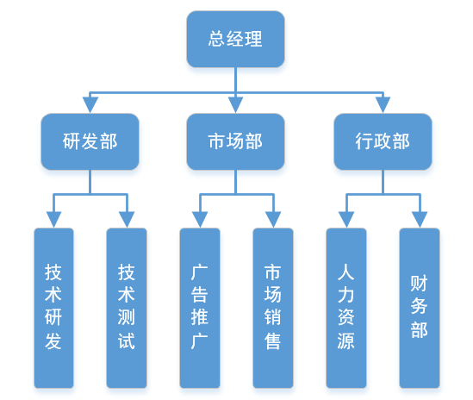

图6-1 团队架构示意图

#### 6.2 核心成员

**（1）武庭照**

武汉大学计算机学院博士研究生，总经理，主要负责团队管理、统筹规划和决策制定。

**获奖情况：**

大学期间获一等奖学金三次华为奖学金一次、优秀研究生三次。

2015、2016连续两年获得“全国研究生智慧城市创意设计大赛”全国二等奖。

**活动经历：**

自2015年起担任武汉大学男子排球队队长职务，负责武汉大学排球队管理工作以及训练计划制定和任务安排，在重大赛事中取得优异的成绩。

2015年作为主力队员随队参加湖北省高校排球联赛，获得冠军；

2016年作为队长带队参加湖北省高校排球联赛，获得冠军；同年带队参加第三届全国大学生阳光排球锦标赛，获得全国亚军；

2017年带队参加第四届全国大学生阳光排球锦标赛，获得全国季军。

**（2）柯善发**

武汉大学计算机学院博士研究生，市场总监，主要负责市场运营管理。

**获奖情况：**

大学期间获一等、二等奖学金各一次，获2012年国家奖学金，获2013年湖北省优秀毕业生论文奖。研究生期间获2015年国家奖学金，2016年全国研究生智慧城市技术与创意设计大赛二等奖。

**活动经历：**

2016年带领团队成员以“3D畅聊”作品获得全国研究生智慧城市技术与创意设计大赛二等奖。担任班级组织委员，负责相关活动的组织策划等工作。参与国家自然科学基金重点项目“三维音频基础理论与关键技术研究”，作为学生第一负责人辅助管理项目。

**（3）李罡**

武汉大学计算机学院博士研究生，财务总监，主要负责公司财务相关工作。

**获奖情况：**

本科期间多次获得校级特等、一等奖学金，校优秀学生干部、校优秀学生标兵等荣誉称号.

**活动经历：**

曾任学院学生会副主席、学生会部长、班长等职务。

**（4）王金山**

武汉大学计算机学院硕士研究生，技术总监，主要负责产品的研发工作。

**获奖情况：**

研究生期间获 国家奖学金一次，一等学业奖学金一次，优秀研究生一次。

2016年获得 “全国研究生智慧城市技术与创意设计大赛”全国二等奖。

#### 6.3 指导老师

团队指导老师由武汉大学计算机学院院长胡瑞敏教授、计算机学院国家多媒

体软件工程中心王晓晨老师共同担任。

**胡瑞敏**，博士生导师，武汉大学计算机学院院长，国家多媒体软件工程中心主任，中国信息技术标准委员会委员，中国安全防范报警系统标准化技术委员会特聘专家，中国安全防范行业协会专家委员会委员。他的主要研究方向为多音视频信号压缩与处理、多媒体网络传输技术、安防大数据分析。在刑侦视频、图像处理研究方面获得过获得公安部科技进步一等奖和三等奖，湖北省科技进步二等奖，教育部科技进步二等奖等。 在国内外重要学术期刊和会议上发表三大检索论文 258 篇，申请国家发明专利 190 余项，其中 140 余项已经授权；同时主持过包括国家自然科学基金重点项目，国家重点基础研究发展计划（973），国家科技重大专项，公安部重点科技攻关项目，湖北省重点基金项目等多项国家级和省市级项目，主持实施了多项数字安放行业的重大示范工程，和十八家上市公司开展技术合作，成果推广为合作企业产生十亿以上经济效益。

**王晓晨**，武汉大学计算机学院讲师，主要研究方向为音频信号压缩与处理，目前主要研究内容为三维音频空间参数压缩编码技术、三维音频距离恢复技术、扬声器组精简与优化技术。作为技术骨干参与了国家自然科学基金重点项目“移动音频编解码基础理论与关键技术”、863计划“数字视音频编码、传输、测试与应用示范－音频编码算法框架与关键技术”等一系列高层次科研项目，研究成果在AES等多个音频领域顶级会议和国内外核心期刊上发表，形成音频相关的国家发明专利4项。同时，从2005年开始参与AVS音频标准的制订工作，共参加AVS标准工作会议30余次，作为主要负责人员在武汉大学成功主办AVS音频标准会议6次，参与主持制订了音频编解码相关的国家标准，提出的AVS-P10 S框架等技术提案构成了AVS标准的重要支撑，是AVS音频标准的主要贡献者之一。

#### 6.4 创业顾问

团队创业顾问由武汉大学计算机学院张沪寅教授担任。

**张沪寅**，博士生导师，实验教学中心主任。主要研究方向是计算机网络与通信，网络 QoS，数据中心软件节能，网络管理，网络安全，多媒体通信技术，大规模应用技术等。出版了 10 部专著和教材，发表了 70 余篇学术论文。近年来主持并参与了国家自然科学基金项目、教育部博士点基金、电子信息产业发展基金项目、国防科技重点实验室基金项目、国家 863 计划引导项目、武汉市科技局科技成果推广应用计划项目、武汉市创新人才重大创新活动专项资助项目、武汉市科技攻关计划项目、中央高校基本科研业务费专项资金资助等纵向项目和多项横向项目的研究工作。

#### 6.5 技术实力

团队成员均来自于武汉大学，他们的研究方向、研修专业虽然千差万别，但都具有很强的专业实力。

团队负责人武庭照博士主要进行音频对象编码、知情音源分离研究工作，已在音频领域国际顶级会议MMM以及PCM上发表论文两篇。并在2015-2016连续两年获得全国研究生智慧城市技术与创意设计大赛二等奖。

团队成员柯善发博士主要进行音源分离的研究，尤其了解人语音分离的相关技术。目前其已经在国际会议 PCM 上中了一篇有关音频分析的的文章（已录用，oral）。2016年带领团队成员以“3D畅聊”作品获得全国研究生智慧城市技术与创意设计大赛二等奖。此外，他还是班级组织委员，负责相关活动的组织策划等工作。

团队成员李罡研究方向为语音增强，已了解该领域最先进的研究成果，并一直跟进技术前沿，在2015-2016年度获得全国研究生智慧城市技术与创意设计大赛优胜奖。

团队成员王金山主要研究方向为三维音频编码、声源定位，已基本掌握音频编码领域的主要研究方法和研究思路。并在2015-2016年度获得全国研究生智慧城市技术与创意设计大赛二等奖。

总之，团队无论是在技术、管理、还是策划上有具有很强的实力。

# Part 7 公司财务

## 7.1 公司股本规模及结构

### 7.1.1 股本组成

本公司计划于2018年年初完成注册，注册资本50万元。

|  |  |  |
| --- | --- | --- |
| 股东名称 | 持股比例（%） | 出资金额（万元） |
| 国家多媒体软件工程技术研究中心 | 48.00 | 24.00 |
| 武庭照 | 16.00 | 8.00 |
| 柯善发 | 12.00 | 6.00 |
| 李罡 | 12.00 | 6.00 |
| 王金山 | 12.00 | 6.00 |

### 7.1.2 融资方案

本团队计划将目前团队所持有的技术转化为专利等无形资产。项目团队拟设立新公司对这一成果进行产业化，以部分无形资产出资并与学校进行合理的股权分配，此外由项目团队出资50万元，同时从天使机构融资200万元。

融资后股权结构如下表所示：

|  |  |  |  |  |
| --- | --- | --- | --- | --- |
| 资金来源 | 出资金额（万元） | 出资明细（万元） | | 持股比例（%） |
| 货币资金 | 无形资产 |
| 创业团队及武汉大学 | 100.00 | 50.00 | 50.00 | 90.00 |
| 天使投资机构 | 200.00 | 200.00 | - | 10.00 |

### 7.1.3 资金运用计划

|  |  |  |  |
| --- | --- | --- | --- |
| 投资项目 | 金额（万元） | 比例（%） | 投入方式 |
| 资本化支出 | 80.00 | 40.00 | 阶段性投入 |
| 生产成本 | 12.00 | 6.00 | 阶段性投入 |
| 销售费用 | 76.00 | 38.00 | 阶段性投入 |
| 管理费用 | 16.00 | 8.00 | 阶段性投入 |
| 营运费用 | 16.00 | 8.00 | 滚动性投入 |
| 合计 | 200.00 | 100.00 |  |

## 7.2 收入成本费用预测

### 7.2.1基本财务假设

**(1) 折旧政策**

对于公司的固定资产，采取直线法计提折旧，折旧年限为 5 年，预计净残值为 0，即折旧率为 20%。

**(2) 无形资产摊销**

公司无形资产按照直线法进行摊销，预计摊销年限为 5 年。

**(3) 应付、应收账款（修改）**

由于本公司本质上是一家软件公司，根据软件功能，使用时长，内容与服务向用户收费，用户都是付费后才能获得相关的服务，一般不会涉及到应收账款，故此项忽略不计。由于本公司营业成本主要为操作人员工资，数额较低，一般不会出现过多应付账款，因此此项也可忽略不计。

**(4) 公积金的提取**

本公司每年按照净利润的 10% 提取法定盈余公积。

**(5) 税项**

* **所得税**

本公司计划于 2018 年年初开始申报高新技术企业，2019年年初之前申报完毕。认定为高新技术企业前所得税税率为 25%，认定后企业所得税税率为 15%。

* **增值税**

本公司属于现代服务行业中的信息技术服务业，实行新税制后应按照 6% 的税率缴纳增值税。

* **营业税金及附加**

本公司无需缴纳营业税与消费税等，需分别按照增值税的 7%、3% 缴纳城建税与教育税附加税金。

**(6) 期间费用**

* **销售费用**

本公司主要销售费用为广告费用与销售部门职工薪酬等。

* **管理费用**

本公司主要管理费用为办公设备折旧费用、办公场所租赁费、水电费与管理部门职工薪酬等。

**(7) 股利政策**

考虑到创业型企业的实际特点，为了确保项目高效稳定发展，假设在项目数所述项目初期，公司不派发股利。

### 7.2.2 公司成本组成

#### 7.2.2.1 资本化支出

资本化支出主要是无形资产与固定资产支出，设定发生在每年年初。

其中，作为信息技术公司，每年公司将为聘请的研发人员、测试人员发放较高的薪酬，2018 年至 2019 年聘请开发人员4人，测试人员2人，2020 年间增加聘请开发人员4人，测试人员1人，开发人员每月薪酬为0.8 万元，测试人员每月薪酬为0.6万元，次年上一年工资按10%~20%的比例上涨工资。

固定资产支出则包括购进研发设备、生产设备、办公设备等。2018 年计划注册公司、设置办公室并聘请职工，故一次性购进大量设备，2020 年进行适量补充；考虑到设备折旧、扩大生产等因素，此后固定资产购入量逐年递增。

1. **无形资产**

|  |  |  |  |  |
| --- | --- | --- | --- | --- |
| 项目 | 2018年 | 2019年 | 2020年 | 2021年 |
| 开发人员（人） | 4 | 4 | 8 | 8 |
| 开发人员人均工资（万元/月） | 0.80 | 0.90 | 0.95 | 1.10 |
| 开发人员工资年总支出（万元） | 38.40 | 43.20 | 91.20 | 105.60 |
| 测试人员（人） | 2 | 2 | 3 | 3 |
| 测试人员人均工资（元/月） | 0.60 | 0.70 | 0.74 | 0.84 |
| 测试人员工资年总支出（万元） | 14.40 | 16.80 | 26.64 | 30.24 |
| 年开发、测试形成无形资产总支出（万元） | 52.80 | 60.00 | 117.84 | 135.84 |
| 无形资产账面价值（万元） | 52.80 | 102.24 | 184.03 | 283.07 |
| 无形资产累计摊销（万元） | 10.56 | 20.45 | 36.81 | 56.61 |
| 无形资产净值（万元） | 42.24 | 81.79 | 147.23 | 226.45 |

1. **固定资产**

|  |  |  |  |  |
| --- | --- | --- | --- | --- |
| 项目(单位:万元) | 2018年 | 2019年 | 2020年 | 2021年 |
| 电脑 | 6.50 | 0.00 | 3.00 | 5.00 |
| 服务器相关 | 15.00 | 0.00 | 20.00 | 0.00 |
| 办公基础设施（桌椅等） | 1.00 | 0.00 | 0.50 | 0.20 |
| 年固定资产总支出 | 22.50 | 0.00 | 23.50 | 5.20 |
| 固定资产账面价值 | 22.50 | 18.00 | 37.90 | 35.52 |
| 累计折旧 | 4.50 | 3.60 | 7.58 | 7.10 |
| 固定资产净值 | 18.00 | 14.40 | 30.32 | 28.42 |

1. **合计**

|  |  |  |  |  |  |
| --- | --- | --- | --- | --- | --- |
| 项目（单位：万元） | | 2018年 | 2019年 | 2020年 | 2021年 |
| 无形资产 | 开发、测试人员工资 | 52.80 | 60.00 | 117.84 | 135.84 |
| 固定资产 | 电脑 | 6.50 | 0.00 | 3.00 | 5.00 |
| 服务器相关 | 15.00 | 0.00 | 20.00 | 0.00 |
| 办公基础设施 | 1.00 | 0.00 | 0.50 | 0.20 |
| 合计 | | 75.30 | 60.00 | 141.34 | 141.04 |

#### 7.2.2.2 生产成本

本公司生产成本主要包括系统维护人员所使用的电脑、桌椅等固定资产的折旧费用，操作场地水电费，操作场地租赁费，操作人员工资等。  
 2018 年至 2021 年间系统维护人员薪酬发放计划如下：

|  |  |  |  |  |
| --- | --- | --- | --- | --- |
| 项目 | 2018年 | 2019年 | 2020年 | 2021年 |
| 系统维护人员人数 | 1 | 1 | 3 | 3 |
| 平均月薪酬（万元） | 0.50 | 0.60 | 0.56 | 0.67 |
| 月薪酬总计（万元） | 0.50 | 0.60 | 1.68 | 2.01 |
| 年薪酬总计 | 6.00 | 7.20 | 20.16 | 24.12 |

其中，2018 年与 2019 年系统维护人员所使用固定资产账面价值为 1.0 万元，2020年与 2021 年为 1.5万元，采取直线折旧法，折旧年限为 5 年。  
 2018 年与 2019 年工作场所为学院实验室与办公室，无需缴纳租赁费用；2020年至 2021年计划迁至校内大学生创新创业实践中心，享受大学生创业优惠政策，仍无需缴纳租赁费用。

|  |  |  |  |  |
| --- | --- | --- | --- | --- |
| 项目（单位：万元） | 2018年 | 2019年 | 2020年 | 2021年 |
| 系统维护人员工资 | 6 | 7.2 | 20.16 | 24.12 |
| 系统维护设备折旧 | 0.20 | 0.20 | 0.30 | 0.30 |
| 场地租赁费 | 0.00 | 0.00 | 0.00 | 0.00 |
| 场地水电费 | 0.60 | 0.60 | 1.20 | 1.20 |
| 合计 | 6.80 | 8.00 | 21.66 | 25.62 |

#### 7.2.2.3 销售费用

本公司销售费用主要由推广费用与销售部门职工工资构成。

2018 年 2021 年销售人员薪酬发放计划如下：

|  |  |  |  |  |
| --- | --- | --- | --- | --- |
| 项目 | 2018年 | 2019年 | 2020年 | 2021年 |
| 市场人员人数 | 3 | 3 | 7 | 7 |
| 月平均薪酬（元） | 0.50 | 0.60 | 0.55 | 0.65 |
| 月薪酬总计（万元） | 1.50 | 1.80 | 3.85 | 4.55 |
| 年薪酬总计（万元） | 18.00 | 21.60 | 46.20 | 54.60 |

因此，2018 年至 2021 年销售费用合计如下：

|  |  |  |  |  |
| --- | --- | --- | --- | --- |
| 项目（单位：万元） | 2018年 | 2019年 | 2020年 | 2021年 |
| 推广费 | 12.00 | 18.00 | 24.00 | 30.00 |
| 销售部门职工工资 | 18.00 | 21.60 | 46.20 | 54.60 |
| 合计 | 30.00 | 39.60 | 70.20 | 84.60 |

#### 7.2.2.4 管理费用

本公司管理费用主要包括研发设备（PC 机）、办公室电脑、空调、沙发等固定资产的折旧费用，办公场所的水电费，办公场地租赁费等日常费用。

2018 年至 2021 年间管理人员薪酬发放计划如下：

|  |  |  |  |  |
| --- | --- | --- | --- | --- |
| 项目 | 2018年 | 2019年 | 2020年 | 2021年 |
| 管理人员人数 | 1 | 1 | 2 | 2 |
| 月平均薪酬（元） | 0.40 | 0.40 | 0.45 | 0.55 |
| 月薪酬总计（万元） | 0.40 | 0.40 | 0.90 | 1.10 |
| 年薪酬总计（万元） | 4.80 | 4.80 | 10.80 | 13.20 |

此外，2018 年至 2020 年办公用固定资产账面价值为 5.00 万元，2020 年固定资产账面价值为 6.00 万元，采取直线折旧法，折旧年限为 5 年。  
 因此，2018 年至 2021 年管理费用合计如下：

|  |  |  |  |  |
| --- | --- | --- | --- | --- |
| 项目（单位：万元） | 2018年 | 2019年 | 2020年 | 2021年 |
| 研发与办公设备折旧 | 1.00 | 1.00 | 1.00 | 1.20 |
| 办公场所日常费用 | 2.40 | 2.40 | 2.40 | 2.40 |
| 管理部门职工工资 | 4.80 | 4.80 | 10.80 | 13.20 |
| 合计 | 8.20 | 8.20 | 14.20 | 16.80 |

#### 7.2.2.5 成本总计

|  |  |  |  |  |
| --- | --- | --- | --- | --- |
| 项目（单位：万元） | 2018年 | 2019年 | 2020年 | 2021年 |
| 资本化支出 | 75.30 | 60.00 | 141.34 | 141.04 |
| 生产成本 | 6.00 | 7.20 | 20.16 | 24.12 |
| 管理费用 | 30.00 | 39.60 | 70.20 | 84.60 |
| 销售费用 | 8.20 | 8.20 | 14.20 | 16.80 |
| 合计 | 119.50 | 115.00 | 245.90 | 266.56 |

### 7.2.3 收入与利润的预测

1. **预测思路**

本产品采用梯度收费模式，根据用户需要分析的语音时长及功能进行收费。并且为了争取更多的用户和便于产品推广与普及，本产品提供基础时长区间，在此区间之内，本产品不收任何费用，本产品对基础功能不收费，只对高级功能定价收费，具体收费标准见运营管理部分。

|  |  |  |  |  |
| --- | --- | --- | --- | --- |
| 项目 | 2018年 | 2019年 | 2020年 | 2021年 |
| 高级语音定位功能年平均使用次数（万次） | 20 | 40 | 50 | 80 |
| 高级语音定位功能定价（元/次） | 1.00 | 1.00 | 1.00 | 1.00 |
| 高级语音处理功能年平均使用次数（万次） | 25 | 50 | 80 | 160 |
| 高级语音处理功能定价（元/次） | 2.00 | 2.00 | 2.00 | 2.00 |
| VIP会员服务年平均用户人数（万人） | 2 | 3.5 | 5 | 10 |
| VIP会员服务定价（元/月） | 20 | 20 | 20 | 20 |
| 合计(万元) | 550.00 | 980.00 | 1410.00 | 2800.00 |

1. **收入成本预测**

|  |  |  |  |  |
| --- | --- | --- | --- | --- |
| 项目 | 2018年 | 2019年 | 2020年 | 2021年 |
| 销售收入（万元） | 550.00 | 980.00 | 1410.00 | 2800.00 |
| 营业成本（万元） | 6.80 | 8.00 | 21.66 | 25.62 |
| 毛利润（万元） | 543.20 | 972.00 | 1388.34 | 2774.38 |

## 7.3 投资决策指标分析

### 7.3.1 初步分析

根据市场销售预测与上述财务假设，公司未来五年主营业务收入与净利润情况如下：

|  |  |  |  |  |
| --- | --- | --- | --- | --- |
| 项目（单位：万元） | 2018年 | 2019年 | 2020年 | 2021年 |
| 主营业务收入 | 550.00 | 980.00 | 1410.00 | 2800.00 |
| 净利润 | 297.55 | 576.24 | 940.47 | 1932.00 |

如上图所示，四年内本公司主营业务收入与净利润均呈现良好上升趋势，至  
2021 年，主营业务收入高达 2800万元，净利润高达 1932万元。

### 7.3.2 净现值分析

|  |  |  |  |  |
| --- | --- | --- | --- | --- |
| 项目（单位：万元） | 2018年 | 2019年 | 2020年 | 2021年 |
| 净利润 | 297.55 | 576.24 | 940.47 | 1932.00 |
| 加：累计折旧与摊销 | 15.06 | 24.05 | 44.39 | 63.72 |
| 减：资本支出 | 75.30 | 60.00 | 141.34 | 141.04 |
| 净现金流量 | 237.31 | 540.29 | 843.52 | 1854.68 |
| 贴现率 | 20.00% | | | |
| 现金流量现值 | 197.76 | 375.20 | 488.15 | 894.42 |
| 净现值（NPV） | 1955.53 | | | |
| 内含报酬率（IRR） | 103.00% | | | |
| 获利指数（PI） | 7.82 | | | |

### 7.3.3 基本决策指标

（1）净现值 NPV

净现值是一项投资所产生的未来现金流的折现值与项目投资成本之间的差值，净现值为正值的项目可以为股东创造价值。其表达式为：



根据总现金流量表，对比与同行业平均收益率，同时考虑到资金的机会成本和投资对的风险性等因素，本公司的资本成本（即折现率）设定为 20.00%，以 4 年内为考虑对象，计算得到 NPV= 1955.53（万元），远大于零。可知，在计算期内盈利能力很好，公司项目值得投资。

（2）内含报酬率 IRR

内含报酬率是指项目实施后的预期未来税后增量现金流的现值与初始投资相等时的贴现率，即令项目的净现值大于零时所得到的贴现率，其表达式为：



计算可知，该项目的内含报酬率达到了 103.00%，远高于计算 NPV 时的折现率20.00%，故该项目值得投资。且由于市场业务的不断发展，项目的内部收益率将有所提高。

（3）盈利能力指数

盈利能力指数是指初始投资以后所有预期未来现金流量的现值和初始投资的比率。它表示的是投资项目的相对盈利能力，即每 1 元成本所带来利润的现值。用公式表示如下：

$$盈利能力指数 (PI)=\frac{初始投资所带来的后续现金流量的现值}{初始投资}$$

根据计算，本项目 PI=7.82>1，说明到第四年，1 元原始投资至少可以创造 7.82 元财富，获利能力强，值得投资。

### 7.3.4 风险资本退出方式

（1）管理层收购（MBO）

此方式是在一定条件下，企业管理者通过支付对价将股份回购的一种股权转让方式。具体来说，就是由企业管理者发动，组建一个外部投资人集团，通过投资行、信托等金融机构的支持，收购原来公开上市或非公开上市的企业的股票与资产，使它转变为管理层控制的企业，具体股权转让比例则由公司与风险投资商协商确定。

（2）创业板上市（IPO）

本公司尚属中小型企业，但是其巨大的发展潜力将不断扩大并占领市场，同时也将不断增加自身的资本积累。当公司发展到一定规模时，我们将争取在国内股市或者海外创业板上市，申请发行股票，以筹集更多的资金；届时，风险投资方可通过出售其掌握的股票而收回投资，风险投资实现成功退出。

（3）破产清算

破产清算指被投资的风险企业因经营不善等原因宣布破产。清算方式的退出虽然痛苦，但在很多情况下是必须采取的方案，如果不能及时退出，会带来更大的损失。我们会和风投公司一起承担损失。

# Part 8 风险控制

## 8.1. 政策风险

* **政策风险预测：**

本项目主要面向人工智能领域。智能语音作为国内一个特殊的多媒体信息分析处理行业，行业发展的主要动力来既来自政府也来自企业。2016年4月28日，由工业和信息化部指导，中国语音产业联盟主办，工业和信息化部电子科学技术情报研究所、科大讯飞股份有限公司承办的“2016中国语音产业年会暨中国语音产业高峰论坛”在北京中国科技会堂举行。大会以“声动万物，智启未来”为主题，对智能语音的应用、智能语音产业的发展等人工智能热点问题进行对话和讨论。《2015中国智能语音产业发展白皮书》（以下简称“白皮书”）也在本次大会上正式发布。白皮书从产业规模、市场格局、细分市场、产业环境等维度，分析了产业态势，总结了产业发展存在的问题，预测了产业发展的趋势。白皮书指出，随着智能语音应用需求的不断扩大，以大数据、云计算、移动互联网等关键技术为支撑的智能语音产业迅速发展，引起政府、资本界的持续广泛关注，语音技术厂商和IT巨头也大力布局人工智能领域，带动了全球智能语音产业规模进一步提升。此外，对于本项目涉及到的“互联网 +”产业、大数据产业、智慧城市，国务院及有关部委陆续发布了一系列重要的政策规划和指导意见，如《推进互联网 +行动意见》《关于印发促进大数据发展行动纲要的通知》《关于促进智慧城市健康发展的指导意见》等。本项目所涉及到的人工智能、“互联网 +”产业、大数据产业、智慧城市均属于国家政策重点发展和支 持方向，政策风险很小。

* **政策风险控制：**

本项目目前政策风险很小，但我们仍然会及时关注、跟进国家及相关行业的最新政策动向，根据最新的政策及时调整 完善本项目的发展策略，提前规避的政策风险。

## 8.2. 技术风险

* **技术风险预测：**

本项目可能的技术风险包括两方面：首先，现在绝大多数语音分析和处理技术主要是在相对理想、噪声干扰或单一语音的环境下，难以在实际的有噪声干扰、多语音对象环境下适用，而且现有语音分析技术主要集中在语音识别、声纹识别、语音去噪等比较成熟的技术上，用户已经对基于这些技术的产品有了比较高的信任度。如果本公司技术的研发存在无法转换成产品或者转化为被市场接受的产品的风险，就会导致无法收回投入资本，损害公司利益。第二，本项目主要针对的是用户语音信息和隐私泄密是技术层面上的重大风险，公司存在由于信息安全技术漏洞导致语音和隐私泄密的可能性。

* **技术风险控制：**

针对第一方面的技术风险，我们团队提供的智能语音分析系统利用了语音分离技术和语音去噪等关键技术，从而将复杂环境转化成理想的更加方便的处理环境，能够有效的用于实际的环境中，而且使用我们提供的智能语音分析系统几乎不改变用户的用户习惯，能够带来较大的增益。本团队还会不断加强对产品技术的研发，针对在实际环境应用中出现的新问题及时分析解决，保证技术的可用性。针对第二方面的技术风险，我们为了解决传输与云端数据的安全问题，我们积极寻求与第三方安全技术公司合作，主要包括语音分析算法的改进、敏感数据的保存和销毁等方面。

## 8.3. 法律风险

* **法律风险预测：**

在现有的数字多媒体处理领域，语音分析不全都处于相对理想的条件下，而且也不可能是完全自动化的，因而语音分析技术必须与技术处理人员相结合。然而，一旦人涉及到在整个人和技术的交互过程，必定存在相关的隐私和信息的泄密问题，进而导致信息安全方面的法律风险。

* **法律风险控制：**

关于个人及公司语音信息的保密问题，我们会积极与相关的公安部门拟签订鉴定法律责任的合同与保密协议，保护目标客户群体的个人隐私及信息，并且我们会与公司内部的技术人员签署保密协定防止处理内容信息的泄密，最大程度化降低法律风险。

## 8.4. 市场风险

* **市场风险预测：**

智能语音分析领域的目标客户相对比较单一，新用户增长率不高，市场面有待拓宽。此外在传统的语音分析，特别是语音识别服务提供商形成市场相对的垄断地位，较之其他想要进入该领域的服务提供商较为困难，使得传统的市场占有者在市场当中处于一家独大的地位。

* **市场风险的控制：**

一方面为了防止智能语音分析服务单一化、客户单一化的市场风险，本产品将逐步向多媒体信息处理领域扩展，基于我们的音源分离核心技术提供社会语音增强、语音去噪等功能，拓宽市场面，降低单一录音市场导致的风险。 另一方面，我们公司将积极推进与企事业单位、公司的合作，建立起智能办公行业内部的“口碑效应”，以老客户带动新客户，奠定比较牢固的市场地位。